Document pour le professeur
Les drapeaux

Tâche pour les élèves: Associez les noms des pays aux drapeaux et chassez l’intrus.
Dans cette activité les élèves utilisent le vocabulaire des couleurs et des formes géométriques.
Discussion autour du thème du drapeau: A quoi sert le drapeau ? Dans quelles situations met- on le drapeau national ?...

l’UE la France l’Allemagne la Grèce
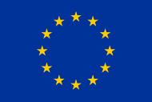

la Suède la Belgique
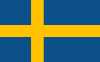

Le Portugal la Bulgarie l’Autriche les Etats Unis
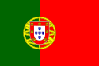

Tâche : Regardez les drapeaux et chassez l’intrus : il y a un pays qui n’est pas européen. Lequel ? - les Etats-Unis

Source : http://fr.wikipedia.org/wiki/Union_europ%C3%A9enne#G.C3.A9ographie

